食の安全安心メールマガジン（以下メルマガ）のアンケート結果について

実施期間：12月7日～22日
対象者：メルマガ受信者全員 5,410名
（内訳：消費者42%、食品関係事業者（以下事業者）49%、行政関係者9%）
回答人数：471名（内訳：消費者38%、事業者54%、行政関係者8%）
回答率：8.7%

Ｑ１．メルマガ１回の文字数について
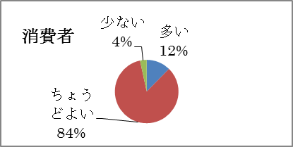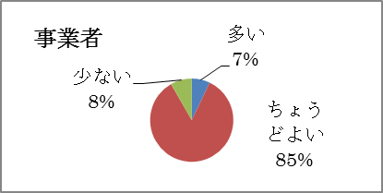

Ｑ２．１回の情報量について
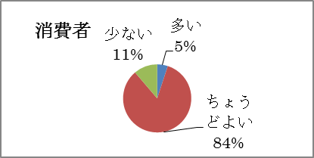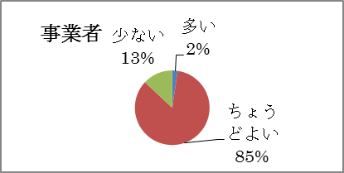

Ｑ３．配信回数について
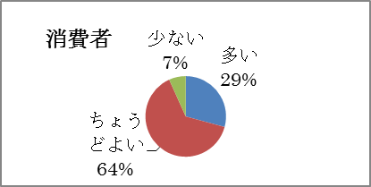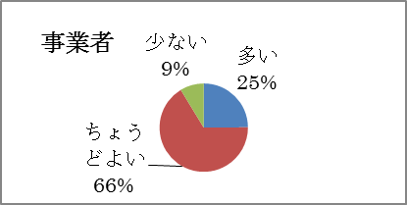

Ｑ４．内容について
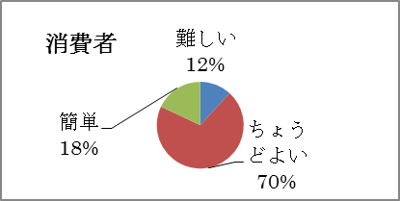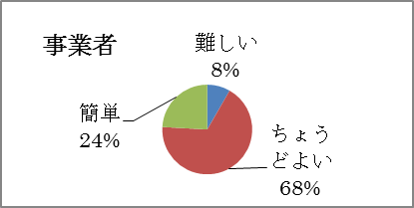

Ｑ５．メルマガは役に立っていますか？
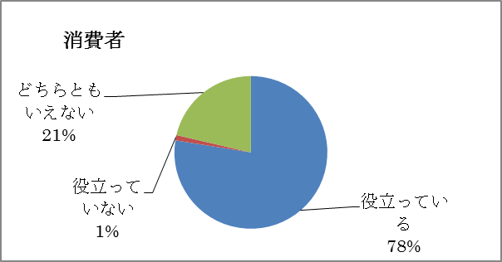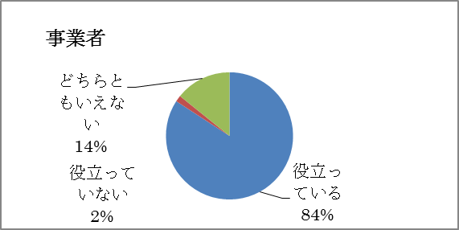

Ｑ６．メルマガを知人に紹介したことがありますか？
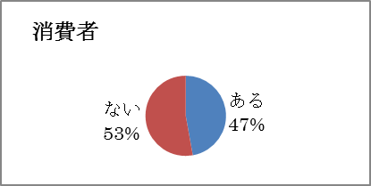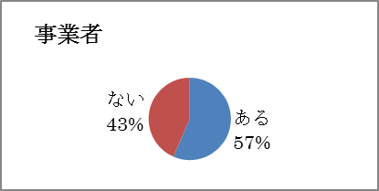

Ｑ７．今後新たに発信していくとすれば、どのような情報が欲しいですか？（５０文字以内でご自由にお書きください）回答262件
・食中毒に関すること（最新情報、原因と対策等）：28件
・講演情報・セミナー案内を増やしてほしい：26件
・放射性物質に関すること：20件
・表示の正しい書き方、見方等：14件
・衛生管理について：10件
・法律の解説、改正について：10件
・食品についての豆知識：8件
・添加物について：8件
・その他：134件

